DLRG • Ortsgruppe Rodenkirchen e.V. • Am Sandpfad 10 • 50999 Köln

Herr

Roman Tisch

Mainstraße 67

**50996 Köln**

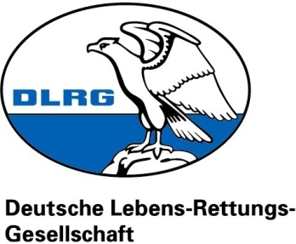

**Landesverband Nordrhein**

**Bezirk Köln**

**Ortsgruppe Rodenkirchen e.V.**

Geschäftsführung

Am Sandpfad 10

50999 Köln

E-Mail: [info@dlrg-rodenkirchen.de](mailto:info@dlrg-rodenkirchen.de)

Internet: [www.dlrg-rodenkirchen.de](http://www.dlrg-rodenkirchen.de)

Kürzel: 22-9999-GF

Dienstag, 22. November 2022

**Betreff: Bestätigung der Kündigung**

Sehr geehrter Herr Tisch,

hiermit möchten wir Ihre Kündigung aus unserem Verein bestätigen.

**Die Mitgliedschaft endet am 31. Dezember 2022.**

Mit freundlichen Grüßen



Oliver Grunwald

Geschäftsführer